TRƯỜNG ĐẠI HỌC KỸ THUẬT CÔNG NGHIỆP
KHOA ĐIỆN TỬ
Bộ môn: Công nghệ thông tin

BÀI TẬP LỚN MÔN HỌC
XỬ LÝ ẢNH

NGÀNH | : | KỸ THUẬT MÁY TÍNH
HỆ | : | ĐẠI HỌC CHÍNH QUY

Sinh viên | : | Trần Thị Thu Hà
MSSV | : | K225480106009
Lớp | : | K58KTP.01
Giáo viên hướng dẫn | : | ThS. Đặng Thị Hiên

Thái Nguyên – 2026
TRƯỜNG ĐẠI HỌC KỸ THUẬT CÔNG NGHIỆP
KHOA ĐIỆN TỬ
Bộ môn: Công nghệ thông tin

BÀI TẬP LỚN MÔN HỌC
XỬ LÝ ẢNH

ĐỀ TÀI: PHÁT HIỆN VÀ LOẠI BỎ NHIỄU XUNG KẾT HỢP NHIỀU BỘ LỌC

Sinh viên | : | Trần Thị Thu Hà
MSSV | : | K225480106009
Lớp | : | K58KTP.01
Giáo viên hướng dẫn | : | ThS. Đặng Thị Hiên

Thái Nguyên – 2026

TRƯỜNG ĐHKTCN | CỘNG HOÀ XÃ HỘI CHỦ NGHĨA VIỆT NAM
KHOA ĐIỆN TỬ | Độc lập - Tự do - Hạnh phúc

BÀI TẬP KẾT THÚC MÔN HỌC
MÔN HỌC: XỬ LÝ ẢNH

Sinh viên | : | Trần Thị Thu Hà | MSSV | : | K225480106009
Lớp | : | K58KTP | Ngành | : | Kỹ thuật máy tính
Bộ môn: Công Nghệ Thông Tin
Giáo viên hướng dẫn: ThS. Đặng Thị Hiên
Ngày giao đề : 26/01/2026 | Ngày hoàn thành : 12/03/2026
Tên đề tài : Phát hiện và loại bỏ nhiễu xung kết hợp nhiều bộ lọc
Yêu cầu :
- Cài đặt lọc trung vị, giả trung vị.
- So sánh kết quả.
Sản phẩm :
- Mã nguồn chương trình.
- Bộ ảnh đầu vào và ảnh kết quả.
- File báo cáo bài tập lớn.
GIÁO VIÊN HƯỚNG DẪN
(Ký và ghi rõ họ tên)

NHẬN XÉT CỦA GIÁO VIÊN HƯỚNG DẪN

Thái Nguyên, ngày tháng năm 20
GIÁO VIÊN HƯỚNG DẪN
(Ký và ghi rõ họ tên)

MỤC LỤC
LỜI CAM ĐOAN 5
LỜI CẢM ƠN 6
LỜI NÓI ĐẦU 7
DANH MỤC HÌNH ẢNH 8
CHƯƠNG 1. GIỚI THIỆU BÀI TOÁN VÀ MỤC TIÊU 9
1.1. Giới thiệu bài toán 9
1.2. Mục tiêu đề tài 10
CHƯƠNG 2. CƠ SỞ LÝ THUYẾT VÀ THUẬT TOÁN 11
2.1. Nhiễu xung (Impulse Noise) 11
2.2. Bộ lọc trung vị (Median Filter) 11
2.3. Bộ lọc giả trung vị (Peseudo Median Filter) 12
2.4. Bộ lọc trung vị thích nghi (Adaptive Median Filter) 13
2.5. Kết hợp bộ lọc 14
2.6. Các chỉ số đánh giá 15
2.6.1. MSE – Mean Squared Error (Sai số bình phương trung bình) 15
2.6.2. PSNR (Tỷ số tín hiệu cực đại trên nhiễu) 16
CHƯƠNG 3. CÀI ĐẶT VÀ KẾT QUẢ THỰC NGHIỆM 17
3.1. Cài đặt chương trình 17
3.1.1. Môi trường và công cụ sử dụng 17
3.1.2. Kiến trúc chương trình 17
3.1.3. Quy trình xử lý của hệ thống 18
3.1.4. Cài đặt các thuật toán 18
3.2. Kết quả thực nghiệm 22
3.2.1. Dữ liệu thử nghiệm 22
3.2.2. Kết quả trực quan 22
3.2.3. Phân tích và nhận xét kết quả 29
CHƯƠNG 4. ĐÁNH GIÁ VÀ KẾT LUẬN 30
4.1. Đánh giá 30
4.2. Kết luận 31
TÀI LIỆU THAM KHẢO 32
LINK GITHUB 33

LỜI CAM ĐOAN
Em xin cam đoan rằng đề tài ‘Phát hiện và loại bỏ nhiễu xung kết hợp nhiều bộ lọc’ là kết quả của quá trình nghiên cứu và thực hiện của em dưới sự hướng dẫn của cô Đặng Thị Hiên.
Toàn bộ nội dung trong đề tài này do em tự thực hiện dựa trên các kiến thức đã học và các nguồn tài liệu tham khảo được liệt kê trong danh mục tài liệu tham khảo. Em không sao chép nội dung của bất kỳ cá nhân hoặc tổ chức nào một cách trái phép. Nếu phát hiện có bất kỳ hành vi gian lận hoặc vi phạm về quy định nghiên cứu khoa học, em xin hoàn toàn chịu trách nhiệm trước nhà trường và pháp luật.
Em cam kết mọi thông tin, số liệu và kết quả trong đề tài này là chính xác và trung thực.
Thái nguyên, ngày tháng năm 2025
NGƯỜI CAM ĐOAN
(Ký và ghi rõ họ tên)

LỜI CẢM ƠN
Trong quá trình thực hiện bài tập lớn môn Xử lý ảnh, em đã nhận được sự hỗ trợ và hướng dẫn tận tình từ giảng viên cũng như sự giúp đỡ của bạn bè. Nhờ đó có thể hoàn thành đề tài “Phát hiện và loại bỏ nhiễu xung kết hợp nhiều bộ lọc”.
Trước hết, em xin gửi lời cảm ơn chân thành đến giảng viên phụ trách môn học ThS. Đặng Thị Hiên, người đã cung cấp những kiến thức nền tảng quan trọng về xử lý ảnh và hướng dẫn em trong quá trình thực hiện bài tập lớn. Những kiến thức và kinh nghiệm mà cô truyền đạt đã giúp em hiểu rõ hơn về các phương pháp xử lý và khôi phục ảnh.
Em cũng xin cảm ơn các bạn trong lớp đã hỗ trợ, trao đổi kiến thức và chia sẻ kinh nghiệm trong quá trình học tập cũng như thực hiện đề tài.
Cuối cùng, em xin cảm ơn gia đình và bạn bè đã luôn động viên và tạo điều kiện thuận lợi để em có thể hoàn thành tốt bài tập lớn này.
Do thời gian thực hiện đề tài có hạn và kiến thức còn hạn chế nên báo cáo không tránh khỏi những thiếu sót. Em rất mong nhận được sự góp ý và nhận xét từ giảng viên để có thể hoàn thiện hơn trong những bài tập lớn sau này.
Em xin chân thành cảm ơn!

LỜI NÓI ĐẦU
Trong thời đại công nghệ số hiện nay, xử lý ảnh số đóng vai trò quan trọng trong nhiều lĩnh vực như y học, giao thông thông minh, an ninh giám sát, nhận dạng khuôn mặt và thị giác máy tính. Tuy nhiên, trong quá trình thu nhận và truyền tải ảnh, dữ liệu hình ảnh thường bị ảnh hưởng bởi nhiều loại nhiễu khác nhau, trong đó nhiễu xung (Salt and Pepper Noise) là một loại nhiễu phổ biến. Nhiễu xung làm xuất hiện các điểm sáng hoặc tối bất thường trên ảnh, gây suy giảm chất lượng ảnh và ảnh hưởng đến các bước xử lý tiếp theo như nhận dạng hoặc phân tích ảnh.
Việc phát hiện và loại bỏ nhiễu xung là một bài toán quan trọng trong lĩnh vực xử lý ảnh. Nhiều phương pháp lọc đã được đề xuất để giải quyết vấn đề này, trong đó các bộ lọc phi tuyến như lọc trung vị (Median Filter) và lọc giả trung vị (Pseudo Median Filter) được sử dụng phổ biến do khả năng loại bỏ nhiễu xung hiệu quả mà vẫn giữ được các chi tiết biên của ảnh.
Trong khuôn khổ bài tập lớn của môn học Xử lý ảnh, em thực hiện đề tài “Phát hiện và loại bỏ nhiễu xung kết hợp nhiều bộ lọc” nhằm nghiên cứu nguyên lý hoạt động của các bộ lọc khử nhiễu và xây dựng chương trình thực nghiệm để so sánh hiệu quả của các phương pháp lọc khác nhau. Trong đề tài này, các bộ lọc trung vị và giả trung vị được cài đặt và áp dụng trên các ảnh có chứa nhiễu xung để đánh giá khả năng khôi phục chất lượng ảnh.

DANH MỤC HÌNH ẢNH
Hình 3.1. Cấu trúc thư mục project
Hình 3.2. Ảnh đầu vào
Hình 3.3. Ảnh sau khi thêm nhiễu xung
Hình 3.4. Ảnh sau khi sử dụng bộ lọc trung vị
Hình 3.5. Ảnh kết quả sau khi dùng bộ lọc giả trung vị
Hình 3.6. Ảnh kết quả sử dụng bộ lọc kết hợp
Hình 3.7. Bảng so sánh kết quả giữa các bộ lọc
Hình 3.8. Giao diện demo

CHƯƠNG 1. GIỚI THIỆU BÀI TOÁN VÀ MỤC TIÊU

1.1. Giới thiệu bài toán
Trong kỷ nguyên số hóa, hình ảnh đóng vai trò quan trọng trong việc truyền tải thông tin, từ y tế, thiên văn học đến các hệ thống nhận diện thông minh. Tuy nhiên, trong thực tế, chất lượng ảnh số thường bị suy giảm đáng kể do sự xuất hiện của nhiễu (noise). Nhiễu không chỉ làm giảm tính thẩm mỹ của bức ảnh mà còn gây khó khăn cho các bước xử lý tiếp theo như phân đoạn ảnh, nhận dạng đối tượng hay trích xuất đặc trưng.
Quá trình hình thành nhiễu thường xảy ra ở hai giai đoạn chính :
- Giai đoạn thu nhận ảnh : Do các lỗi vật lý của cảm biến (sensor), nhiệt độ thiết bị tăng cao hoặc điều kiện ánh sáng môi trường không lý tưởng.
- Giai đoạn truyền tải và lưu trữ : Các lỗi bit phát sinh trong quá trình truyền tín hiệu qua các kênh truyền dẫn không ổn định hoặc lỗi trong các thiết bị lưu trữ số.
Trong số các loại nhiễu, nhiễu xung (Impulse Noise), hay còn được biết đến rộng rãi với tên gọi nhiễu muối tiêu (Salt-and-Pepper Noise), là một trong những loại nhiễu phổ biến và gây ảnh hưởng nghiêm trọng nhất.
Đặc điểm của nhiễu xung là sự thay đổi đột ngột về giá trị cường độ của một số điểm ảnh (pixel) ngẫu nhiên, trong khi các điểm ảnh xung quanh vẫn giữ nguyên giá trị gốc. Cụ thể:
- Điểm nhiễu "Muối" (Salt): Pixel bị đẩy lên giá trị cường độ cực đại (thường là 255 đối với ảnh 8-bit), tạo ra các đốm trắng.
- Điểm nhiễu "Tiêu" (Pepper): Pixel bị kéo xuống giá trị cường độ cực tiểu (thường là 0), tạo ra các đốm đen.
Vì nhiễu xung có đặc tính thay đổi biên độ cực lớn và xuất hiện rời rạc, các bộ lọc tuyến tính thông thường (như bộ lọc trung bình) thường không hiệu quả, thậm chí làm nhòe ảnh. Do đó, việc nghiên cứu các bộ lọc phi tuyến như lọc trung vị (Median Filter) và các biến thể của nó là yêu cầu cấp thiết để khôi phục chất lượng hình ảnh mà vẫn bảo toàn được các chi tiết cạnh (edges).

1.2. Mục tiêu đề tài
Đề tài được thực hiện nhằm giải quyết bài toán loại bỏ nhiễu xung thông qua việc nghiên cứu và kết hợp các kỹ thuật lọc phi tuyến hiện đại. Các mục tiêu cụ thể bao gồm:
- Nghiên cứu lý thuyết: Tìm hiểu về bản chất vật lý và mô hình toán học của nhiễu xung trong xử lý ảnh số. Phân tích ưu và nhược điểm của các phương pháp lọc truyền thống.
- Xây dựng thuật toán:
- Cài đặt bộ lọc trung vị (Median Filter): Đây là bộ lọc kinh điển trong việc xử lý nhiễu xung nhờ khả năng thay thế điểm ảnh nhiễu bằng giá trị trung tâm trong một cửa sổ lân cận.
- Cài đặt bộ lọc giả trung vị (Pseudo Median Filter): Một biến thể nâng cao nhằm cải thiện tốc độ tính toán hoặc hiệu quả làm mịn trong các điều kiện nhiễu phức tạp.
- Cài đặt bộ lọc trung vị thích nghi (Adaptive Median Filter): Bộ lọc này có khả năng xử lý nhiễu với mật độ cao
- Kết hợp bộ lọc: Thử nghiệm phương pháp kết hợp nhiều bộ lọc (Hybrid Filtering) để tận dụng ưu thế của từng thuật toán, giúp nâng cao khả năng phát hiện vùng nhiễu và loại bỏ chúng một cách triệt để mà không làm mất chi tiết ảnh gốc.

CHƯƠNG 2. CƠ SỞ LÝ THUYẾT VÀ THUẬT TOÁN

2.1. Nhiễu xung (Impulse Noise)
Nhiễu xung là một loại nhiễu đặc thù trong xử lý ảnh số, biểu hiện dưới dạng các điểm ảnh có cường độ thay đổi đột ngột và khác biệt hoàn toàn so với các điểm ảnh lân cận.
Đặc điểm của nhiễu xung:
- Giá trị cực đoan: Các pixel bị nhiễu thường nhận giá trị cường độ lớn nhất (255 - màu trắng, gọi là "muối") hoặc nhỏ nhất (0 - màu đen, gọi là "tiêu").
- Phân bố rời rạc: Nhiễu xuất hiện rải rác trên toàn bộ bề mặt ảnh với vị trí ngẫu nhiên, không tập trung thành cụm trừ khi mật độ nhiễu quá cao.
- Tính độc lập: Giá trị của pixel nhiễu hoàn toàn không phụ thuộc vào giá trị của các pixel xung quanh, điều này làm cho các bộ lọc tuyến tính (như lọc trung bình) gặp khó khăn vì chúng sẽ làm nhòe giá trị nhiễu vào các vùng ảnh sạch.
Mô hình toán học:
Giải sử I(x, y) là ảnh gốc và I_{noisy}(x, y) là ảnh bị nhiễu, thì mô hình nhiễu xung được định nghĩa như sau:
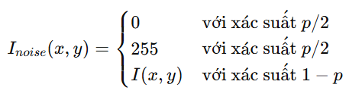
Với p là mật độ nhiễu (0 <= p <= 1). Nếu p = 0.1 nghĩa là khoảng 10% số điểm ảnh trong toàn bộ bức ảnh bị thay thế bởi nhiễu đen hoặc nhiễu trắng.

2.2. Bộ lọc trung vị (Median Filter)
Bộ lọc trung vị là một kỹ thuật lọc phi tuyến cực kỳ hiệu quả trong việc loại bỏ nhiễu xung mà vẫn bảo toàn được các cạnh sắc nét của đối tượng trong ảnh.
Lọc trung vị sử dụng một cửa sổ trượt (kernel) kích thước k x k (thường là 3x3) bao quanh pixel đang xét tại tọa độ (x, y). Sau đó sắp xếp các cường độ pixel trong cửa sổ theo thứ tự tăng dần hoặc giảm dần. Lấy giá trị ở vị trí giữa (giá trị trung vị) của danh sách đã sắp xếp để thay thế cho giá trị pixel tại (x, y).
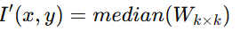
Ưu điểm của lọc trung vị :
- Loại bỏ triệt để các điểm ảnh cực trị (0 và 255) vì các giá trị này luôn nằm ở hai đầu danh sách sắp xếp và ít khi được chọn làm giá trị trung vị.
- Không làm nhòe các cạnh (edges) của ảnh như bộ lọc trung bình.
Nhược điểm : Khi kích thước cửa sổ quá lớn, ảnh có thể bị mất đi các chi tiết nhỏ hoặc các đường nét mảnh.

2.3. Bộ lọc giả trung vị (Peseudo Median Filter)
Bộ lọc giả trung vị được phát triển như một phương pháp xấp xỉ bộ lọc trung vị nhưng tập trung vào việc giảm tải tính toán và thay đổi cách thức xử lý dữ liệu trong cửa sổ.
Thay vì sắp xếp toàn bộ cửa sổ, bộ lọc này thực hiện các phép toán tìm cực trị (Min/Max) trên từng hàng của cửa sổ, sau đó tổng hợp lại.
Các bước thực hiện (với cửa sổ kxk) :
- Tìm Max-Min: Trên mỗi hàng của cửa sổ, tìm giá trị nhỏ nhất (min). Sau đó, lấy giá trị lớn nhất trong số các giá trị nhỏ nhất đó (max of min)
- Tìm Min-Max: Trên mỗi hàng của cửa sổ, tìm giá trị lớn nhất (max) Sau đó, lấy giá trị nhỏ nhất trong số các giá trị lớn nhất đó (min of max)
- Tính kết quả: Giá trị giả trung vị (PM) là trung bình cộng của hai giá trị trên.
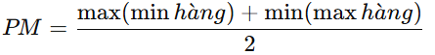
Ưu và nhược điểm :
- Ưu điểm : Tốc độ thực thi nhanh hơn so với việc sắp xếp toàn bộ mảng lớn. Giữ biên tốt và tạo ra hiệu ứng làm mịn mượt mà hơn trong một số trường hợp.
- Nhược điểm : Khả năng loại bỏ nhiễu xung "cứng" (0 hoặc 255) đôi khi không triệt để bằng bộ lọc trung vị thực thụ vì nó là một phép xấp xỉ.

2.4. Bộ lọc trung vị thích nghi (Adaptive Median Filter)
Bộ lọc trung vị thích nghi – Adaptive median filter là một cải tiến của bộ lọc trung vị truyền thống nhằm xử lý hiệu quả nhiễu xung trong ảnh số. Bộ lọc này khác với bộ lọc trung vị thông thường là có khả năng tự thay đổi kích thước cửa sổ lọc dựa trên đặc điểm của vùng ảnh đang xử lý còn bộ lọc trung vị thì thường sử dụng kích thước cửa sổ cố định. Điều này giúp cho bộ lọc thích nghi loại bỏ nhiễu xung hiệu quả hơn, giữ lại chi tiết và biên ảnh tốt hơn và tránh hiện tượng làm mờ ảnh.
Thuật toán của bộ lọc này hoạt động qua hai giai đoạn chính :
- Giai đoạn A : Kiểm tra giá trị trung vị (Zmed)
Trong giai đoạn này thuật toán sẽ xác định giá trị trung vị có phải là nhiễu hay không, với :
- A1 = Zmed – Zmin
- A2 = Zmed - Zmax
Nếu A1 > 0 và A2 < 0 thì sẽ chuyển sang giai đoạn B vì Zmed không phải nhiễu, ngược lại sẽ tăng kích thước cửa sổ Sxy. Nếu kích thước cửa sổ <= Smax thì lại lặp lại giai đoạn A, nếu vượt quá Smax thì trả về giá trị Zmed.
- Giai đoạn B : Kiểm tra điểm ảnh hiện tại (Zxy)
Nếu đã xác định được Zmed là một giá trị tin cậy, thuật toán sẽ kiểm tra xem pixel gốc có cần thay thế hay không :
- B1 = Zxy - Zmin
- B2 = Zxy - Zmax
Nếu B1 > 0 và B2 < 0 thì trả về giá trị Zxy – giữ nguyên vì pixel gốc không phải nhiễu, ngược lại sẽ trả về giá trị Zmed – thay thế giá trị gốc vì pixel gốc là nhiễu
Ưu điểm của bộ lọc thích nghi – Adaptive median filter là loại bỏ nhiễu xung hiệu quả hơn, có khả năng xử lý mật độ nhiễu cao, bảo toàn biên ảnh tốt và giảm hiện tượng làm mờ ảnh. Nhược điểm là thời gian tính toán cao hơn lọc trung vị - Median filter, cần nhiều phép so sánh và sắp xếp và tốc độ xử lý chậm với ảnh có kích thước lớn

2.5. Kết hợp bộ lọc
Trong đề tài này, sử dụng chiến lược Lọc kết hợp (Hybrid Filtering) để tận dụng tối đa ưu điểm của từng phương pháp giúp cho quá trình khôi phục ảnh đạt hiệu quả tối ưu kể cả khi mật độ nhiễu cao.
Quy trình thực hiện :
- Bước 1 (Lọc trung vị thích nghi – Adaptive median filter) : Đóng vai trò là bộ lọc thô. Đây là giai đoạn quan trọng nhất để nhận diện và loại bỏ các điểm nhiễu xung dựa trên việc điều chỉnh linh hoạt kích thước cửa sổ lọc, AMF (lọc trung vị thích nghi) giúp làm sạch các xung nhiễu có biên độ lớn mà không làm mất đi các chi tiết cạnh quan trọng tạo nên một bản tin cậy sơ bộ cho bức ảnh.
- Bước 2 (Lọc trung vị) : Đóng vai trò là bộ lọc tinh chỉnh. Sau khi ảnh đã được AMF loại bỏ phần lớn nhiễu nặng, bộ lọc trung vị với kích thước cửa sổ cố định sẽ được áp dụng để quét lại toàn bộ bề mặt ảnh. Bước này giúp triệt tiêu các đốm nhiễu còn sót lại, làm phẳng các vùng cường độ biến thiên nhẹ và ổn định cấu trúc tổng thể, giúp cho ảnh đầu ra có độ mượt và tự nhiên hơn.

2.6. Các chỉ số đánh giá
Để đánh giá hiệu quả của các phương pháp lọc nhiễu, trong đề tài này sẽ sử dụng hai chỉ số phổ biến là MSE (Mean Squared Error) và PSNR (Peak Signal to Noise) để so sánh sự khác biệt giữa ảnh gốc và ảnh sau khi xử lý với các bộ lọc như lọc trung vị - Median Filter, lọc giả trung vị - Pseudo Median Filter và bộ lọc kết hợp.
Các chỉ số này giúp đo lường mức độ khôi phục ảnh sau khi loại bỏ nhiễu và từ đó đánh giá hiệu quả của các bộ lọc được sử dụng.

2.6.1. MSE – Mean Squared Error (Sai số bình phương trung bình)
MSE là chỉ số đo lường mức độ sai lệch trung bình giữa ảnh gốc và ảnh sau xử lý. Chỉ số này được tính bằng cách lấy trung bình của bình phương sai khác giữa các pixel tương ứng trong hai ảnh.
Công thức tính chỉ số MSE :
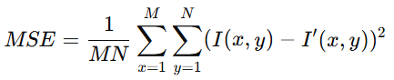
Trong đó :
- M là chiều cao của ảnh
- N là chiều rộng của ảnh
- I(x,y) là pixel của ảnh gốc
- I’(x,y) là pixel của ảnh sau khi xử lý
Ý nghĩa của chỉ số đánh giá MSE là MSE đo lường mức độ sai khác trung bình giữa hai ảnh, giá trị MSE càng nhỏ thì ảnh sau xử lý càng gần với ảnh gốc, nếu MSE = 0 nghĩa là ảnh gốc và ảnh sau xử lý hoàn toàn giống nhau.

2.6.2. PSNR (Tỷ số tín hiệu cực đại trên nhiễu)
PSNR là chỉ số được sử dụng rộng rãi trong xử lý ảnh để đánh giá chất lượng của ảnh sau khi khôi phục hoặc xử lý nhiễu. Chỉ số này được tính dựa trên giá trị MSE và được biểu diễn theo đơn vị Decibel (dB). PSNR thể hiện tỷ lệ giữa tín hiệu cực đại có thể có của ảnh và nhiễu gây ra do quá trình xử lý.
Công thức tính PSNR :
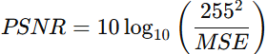
Ý nghĩa của PSNR là PSNR càng lớn thì chất lượng ảnh sau khi xử lý càng tốt, còn PSNR nhỏ cho thấy ảnh sau khi lọc còn nhiều sai lệch so với ảnh gốc.

CHƯƠNG 3. CÀI ĐẶT VÀ KẾT QUẢ THỰC NGHIỆM

3.1. Cài đặt chương trình

3.1.1. Môi trường và công cụ sử dụng
Chương trình phát hiện và loại bỏ nhiễu xung được xây dựng bằng ngôn ngữ lập trình python kết hợp với một số thư viện xử lý ảnh như OpenCV, numpy, Matplotlib/Random và framework web.
- Python : ngôn ngữ lập trình chính
- OpenCV : Xử lý và đọc ghi ảnh
- Numpy : Xử lý ma trận và tính toán
- Flask : Xây dựng giao diện web
- HTNL/CSS : Giao diện hiển thị kết quả

3.1.2. Kiến trúc chương trình
Chương trình được chia thành hai phần chính là backend và frontend :
- Backend xử lý ảnh như thêm nhiễu, áp dụng các bộ lọc để xử lý ảnh, tính toán chỉ số MSE và PSNR.
- Frontend giao diện hiển thị như upload ảnh, hiển thị ảnh gốc và các ảnh sau khi xử lý
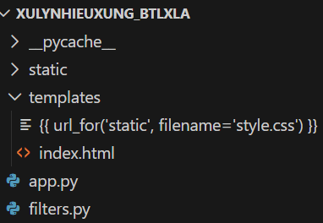
Hình 3.1. Cấu trúc thư mục project

3.1.3. Quy trình xử lý của hệ thống
Quy trình xử lý ảnh trong chương trình được thực hiện theo các bước sau :
Bước 1 : Người dùng tải ảnh lên hệ thống
Bước 2 : Chương trình đọc ảnh bằng OpenCV
Bước 3 : Thêm nhiễu xung (Salt & Pepper) vào ảnh
Bước 4 : Áp dụng các bộ lọc xử lý nhiễu để xử lý nhiễu cho ảnh
- Lọc trung vị - Median Filter
- Lọc giả trung vị - Pseudo Median Filter
- Bộ lọc kết hợp – Combined Filter
Bước 5 : Lưu các ảnh kết quả và tính các chỉ số đánh giá MSE và PSNR
Bước 6 : Hiển thị kết quả trên giao diện web

3.1.4. Cài đặt các thuật toán
a. Thêm nhiễu xung (Salt & Pepper)
Nhiễu xung sẽ được thêm vào ảnh với xác xuất là p = 0.05, mục đích là để tạo dữ liệu thử nghiệm và kiểm tra hiệu quả của các bộ lọc.
Thuật toán :
For mỗi pixel :
Sinh số ngẫu nhiên r
Nếu r < p/2
Pixel = 0
Nếu r < p
Pixel = 255
def add_salt_pepper_noise(image, prob=0.05):

noisy = image.copy()

if len(image.shape) == 2:

h, w = image.shape

for i in range(h):
for j in range(w):

r = random.random()

if r < prob / 2:
noisy[i, j] = 0

elif r < prob:
noisy[i, j] = 255

else:

h, w, c = image.shape

for i in range(h):
for j in range(w):

r = random.random()

if r < prob / 2:
noisy[i, j] = [0, 0, 0]

elif r < prob:
noisy[i, j] = [255, 255, 255]

return noisy

b. Lọc trung vị - Median Filter
Lọc trung vị sử dụng cửa sổ 3x3 quanh pixel, sắp xếp các giá trị và lấy phần tử trung vị sau đó gán giá trị cho pixel mới, như vậy pixel nhiễu sẽ bị thay thế bằng giá trị trung vị.
def median_filter(image, window_size=3):

half = window_size // 2
padded = np.pad(image, half, mode='edge')

h, w = image.shape
result = np.zeros_like(image)

for i in range(h):
for j in range(w):

window = get_window(padded, i, j, half)
sorted_w = insertion_sort(window)
mid = len(sorted_w) // 2

result[i, j] = sorted_w[mid]

return result.astype(np.uint8)

c. Lọc giả trung vị - Pseudo Median Filter
Bộ lọc này là phương pháp xấp xỉ lọc trung vị nhằm giảm chi phí tính toán. Thuật toán của bộ lọc này là :
- Lấy Max của Min : maximin = max(min(row_i))
- Lấy Min của max : minimax = min(max(row_i))
- Pseudo_median = (maximin + minimax) / 2
def pseudo_median_filter(image, window_size=3):

half = window_size // 2
padded = np.pad(image, half, mode='edge')

h, w = image.shape
result = np.zeros_like(image, dtype=np.float64)

for i in range(h):
for j in range(w):

row_mins = []
row_maxs = []

# Duyệt từng hàng trong cửa sổ
for dy in range(-half, half + 1):

row_vals = []

for dx in range(-half, half + 1):
row_vals.append(float(padded[i + half + dy, j + half + dx]))

row_mins.append(min(row_vals))
row_maxs.append(max(row_vals))

maximin = max(row_mins) # max của các min hàng
minimax = min(row_maxs) # min của các max hàng

result[i, j] = (maximin + minimax) / 2.0

return np.clip(result, 0, 255).astype(np.uint8)

d. Bộ lọc kết hợp – combined filter
Bộ lọc kết hợp này sẽ được thực hiện theo quy trình sau : Ảnh nhiễu sẽ được dùng bộ lọc trung vị thích nghi – Adaptive Median Filter để loại bỏ các nhiễu xung mạnh và giữ chi tiết ảnh sau đó dùng bộ lọc trung vị lọc qua một lần để làm mịn ảnh và loại bỏ nhiễu còn sót rồi trả về ảnh kết quả.
def adaptive_median_filter(image, max_window=7):
h, w = image.shape
result = np.zeros_like(image, dtype=np.float64)
max_pad = max_window // 2
padded = np.pad(image, max_pad, mode='edge')

for i in range(h):
for j in range(w):

zxy = float(image[i, j])
w_size = 3

while w_size <= max_window:

half = w_size // 2
window = []

for dy in range(-half, half + 1):
for dx in range(-half, half + 1):
window.append(float(padded[i + max_pad + dy, j + max_pad + dx]))

sorted_w = insertion_sort(window)
zmin = sorted_w[0]
zmax = sorted_w[-1]
zmed = sorted_w[len(sorted_w) // 2]

# Giai đoạn A
if zmed - zmin > 0 and zmed - zmax < 0:

# Giai đoạn B
if zxy - zmin > 0 and zxy - zmax < 0:
result[i, j] = zxy # giữ nguyên
else:
result[i, j] = zmed # là nhiễu → dùng median

break

else:
w_size += 2 # mở rộng cửa sổ

else:
# Đạt max_window: dùng median của cửa sổ lớn nhất
half = max_window // 2
window = []
for dy in range(-half, half + 1):
for dx in range(-half, half + 1):
window.append(float(padded[i + max_pad + dy, j + max_pad + dx]))
sorted_w = insertion_sort(window)
result[i, j] = sorted_w[len(sorted_w) // 2]

return np.clip(result, 0, 255).astype(np.uint8)

3.2. Kết quả thực nghiệm

3.2.1. Dữ liệu thử nghiệm
Trong quá trình thử nghiệm, ảnh đầu vào được thêm nhiễu xung – salt & pepper với xác xuất p = 0.05. Các phương pháp lọc được áp dụng là lọc trung vị, lọc giả trung vị, lọc kết hợp

3.2.2. Kết quả trực quan
Sau khi chạy kiểm thử cho ra kết quả như sau :
a. Ảnh gốc
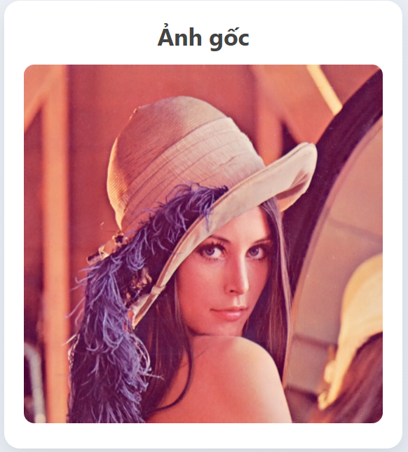
Hình 3.2. Ảnh đầu vào

b. Ảnh sau khi thêm nhiễu
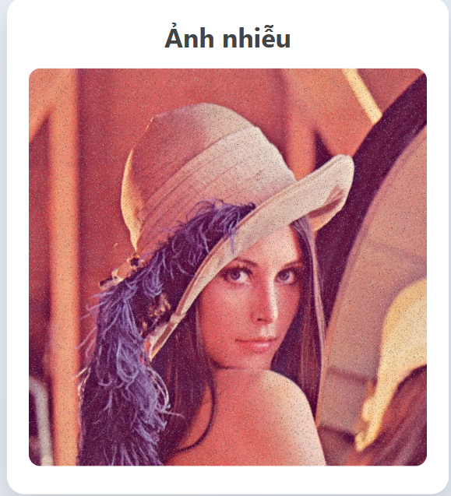
Hình 3.3. Ảnh sau khi thêm nhiễu xung

c. Ảnh sau khi lọc trung vị - Median Filter
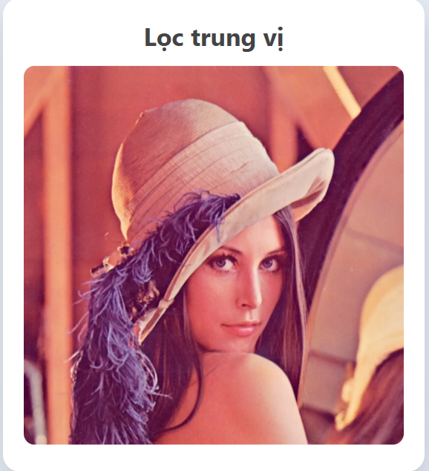
Hình 3.4. Ảnh sau khi sử dụng bộ lọc trung vị

d. Ảnh sau khi lọc giả trung vị - Pseudo Median Filter
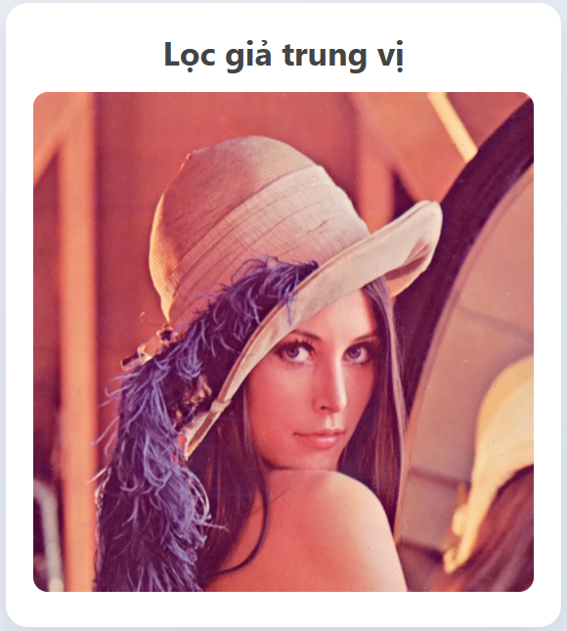
Hình 3.5. Ảnh kết quả sau khi dùng bộ lọc giả trung vị

e. Ảnh sau khi sử dụng bộ lọc kết hợp
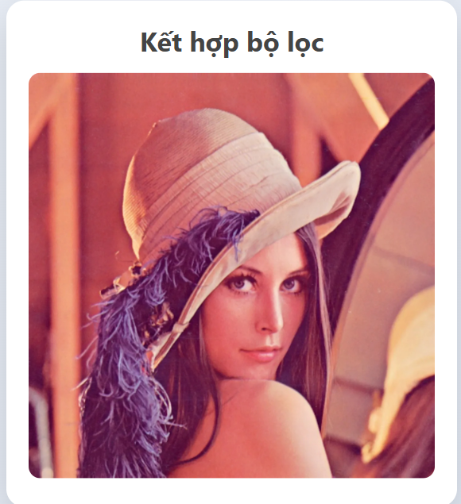
Hình 3.6. Ảnh kết quả sử dụng bộ lọc kết hợp

f. Bảng so sánh kết quả giữa các bộ lọc
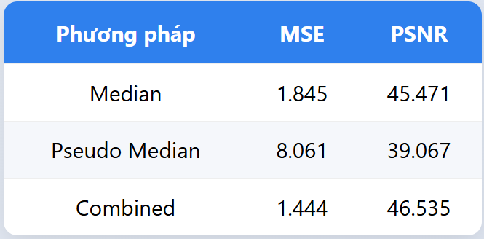
Hình 3.7. Bảng so sánh kết quả giữa các bộ lọc

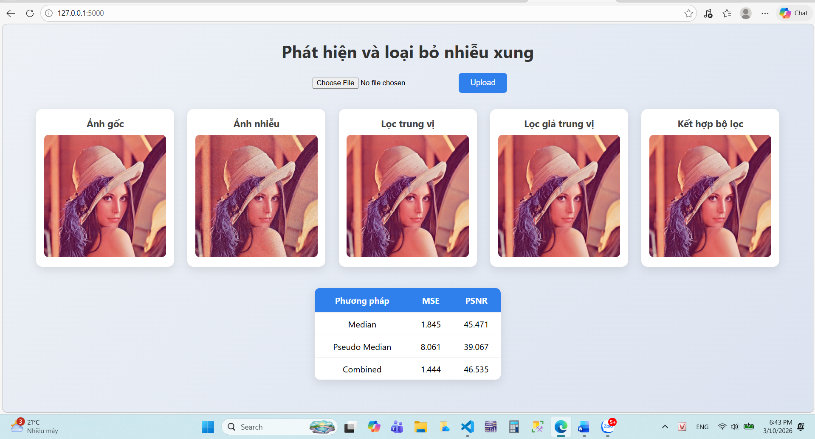
Hình 3.8. Giao diện demo

3.2.3. Phân tích và nhận xét kết quả
Sau khi chạy thử nghiệm ta có thể thấy lọc trung vị cho kết quả khá tốt trong việc phát hiện và loại bỏ nhiễu xung, bảo toàn biên ảnh với PSNR = 45.471 và MSE = 1.845; lọc giả trung vị có tốc độ tính toán nhanh hơn nhưng chất lượng ảnh thấp hơn bộ lọc trung vị và bộ lọc kết hợp với PSNR = 39.067 và MSE = 8.061; bộ lọc kết hợp cho kết quả tốt nhất trong các phương pháp vì adaptive median filter xử lý nhiễu mạnh và lọc trung vị làm mịn ảnh với PSNR = 46.535 và MSE = 1.444.
Từ các kết quả thực nghiệm ta thấy được lọc trung vị là phương pháp đơn giản nhưng hiệu quả, lọc giả trung vị có tốc độ nhanh nhưng độ chính xác thấp hơn và bộ lọc kết hợp cho kết quả tốt nhất do kết hợp nhiều bộ lọc. Việc kết hợp Adaptive median filter và median filter giúp loại bỏ nhiễu hiệu quả, bảo toàn chi tiết ảnh và tăng chất lượng ảnh sau khi xử lý nhiễu xung.

CHƯƠNG 4. ĐÁNH GIÁ VÀ KẾT LUẬN

4.1. Đánh giá
Dựa trên kết quả hiển thị ta có thể thấy :
- Sau khi thêm nhiễu Salt & Pepper, ảnh xuất hiện nhiều điểm ảnh có giá trị 0 (màu đen – pepper) và 255 (trắng – salt). Các điểm nhiễu này phân bố ngẫu nhiên trên ảnh và làm giảm đáng kể chất lượng hình ảnh.
- Ảnh sau lọc trung vị đã loại bỏ phần lớn các điểm nhiễu làm cho các vùng ảnh trở nên mịn hơn và các chi tiết quan trọng vẫn được giữ lại. Tuy nhiên trong một số trường hợp lọc trung vị có thể làm giảm độ sắc nét của ảnh đặc biệt là khi kích thước cửa sổ lọc lớn.
- Ảnh sau lọc giả trung vị cũng có khả năng loại bỏ nhiễu xung nhưng tuy nhiên hiệu quả không được cao bằng lọc trung vị. Một số điểm nhiễu vẫn còn tồn tại trên ảnh do giá trị của lọc giả trung vị chỉ là giá trị xấp xỉ của lọc trung vị thực sự. Tuy nhiên phương pháp này có ưu điểm là tốc độ tính toán nhanh hơn do không cần sắp xếp toàn bộ các giá trị trong cửa sổ lọc.
- Ảnh sau kết hợp nhiều bộ lọc cho thấy phần lớn nhiễu xung đã được loại bỏ, chi tiết và biên ảnh được giữ lại tốt và ảnh sau khi xử lý có chất lượng cao ít bị làm mờ. Vì vậy phương pháp này cho kết quả trực quan nhất trong các phương pháp được thử nghiệm.
Dựa trên bảng kết quả đánh giá hai chỉ số MSE và PSNR ta thấy được :
- Lọc giả trung vị có giá trị MSE cao nhất, cho thấy sai số giữa ảnh gốc và ảnh sau xử lý lớn hơn so với các phương pháp khác
- Lọc trung vị cho kết quả tốt hơn với MSE thấp hơn và PSNR cao hơn.
- Kết hợp nhiều bộ lọc cho giá trị MSE nhỏ nhất và PSNR lớn nhất, chứng tỏ đây là phương pháp mang lại chất lượng ảnh khôi phục tốt nhất.

4.2. Kết luận
Trong đề tài này, các phương pháp lọc nhiễu xung đã được nghiên cứu, cài đặt và đánh giá thông qua các thử nghiệm thực tế.
Các nội dung chính đã thực hiện bao gồm:
- Nghiên cứu đặc điểm của nhiễu xung trong ảnh số
- Cài đặt các thuật toán lọc nhiễu bao gồm lọc trung vị - Median Filter và lọc giả trung vị - Pseudo Median Filter
- Xây dựng bộ lọc kết hợp sử dụng Adaptive Median Filter và Median Filter
- Xây dựng hệ thống thử nghiệm cho phép tải ảnh và hiển thị kết quả xử lý
- Đánh giá hiệu quả của các phương pháp thông qua các chỉ số MSE và PSNR
Kết quả thực nghiệm cho thấy rằng phương pháp kết hợp nhiều bộ lọc cho hiệu quả tốt nhất trong việc loại bỏ nhiễu xung và khôi phục chất lượng ảnh.
Việc kết hợp nhiều bộ lọc giúp tận dụng ưu điểm của từng phương pháp, từ đó cải thiện đáng kể hiệu quả xử lý so với việc sử dụng từng bộ lọc riêng lẻ.

TÀI LIỆU THAM KHẢO
[1]. Bài giảng môn học Xử lý ảnh, ThS. Đặng Thị Hiên, Trường Đại học Kỹ Thuật Công Nghiệp – Đại học Thái Nguyên
[2]. Đỗ Năng Toàn, Phạm Việt Bình, Giáo trình xử lý ảnh, NXB Đại học Thái Nguyên, 2007.
[3]. Đỗ Năng Toàn, Phạm Việt Bình, Giáo trình xử lý ảnh, NXB Đại học Thái Nguyên, 2007.

LINK GITHUB
1. https://github.com/ThuHa2004/LoaiBoNhieuXung_KetHopBoLoc_XLA.git
2. QR github :


